Федеральное государственное автономное

образовательное учреждение высшего

образования

«Национальный исследовательский университет

ИТМО»

Факультет Информационных технологий и программирования

Работа: Лабораторная работа №1

Разработка консольного приложения

Вариант 2

Выполнил: Банах Андрей Максимович

Проверил: Хегай Максим Вилорьевич

Санкт-Петербург

2023 г.

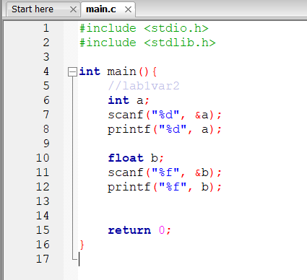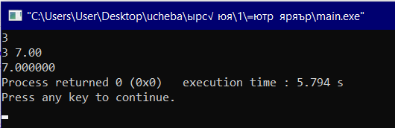

Вывод: Объявил и реализовал процедуры согласно варианту. Получил целое и вещественное число, вывел их в консоль.